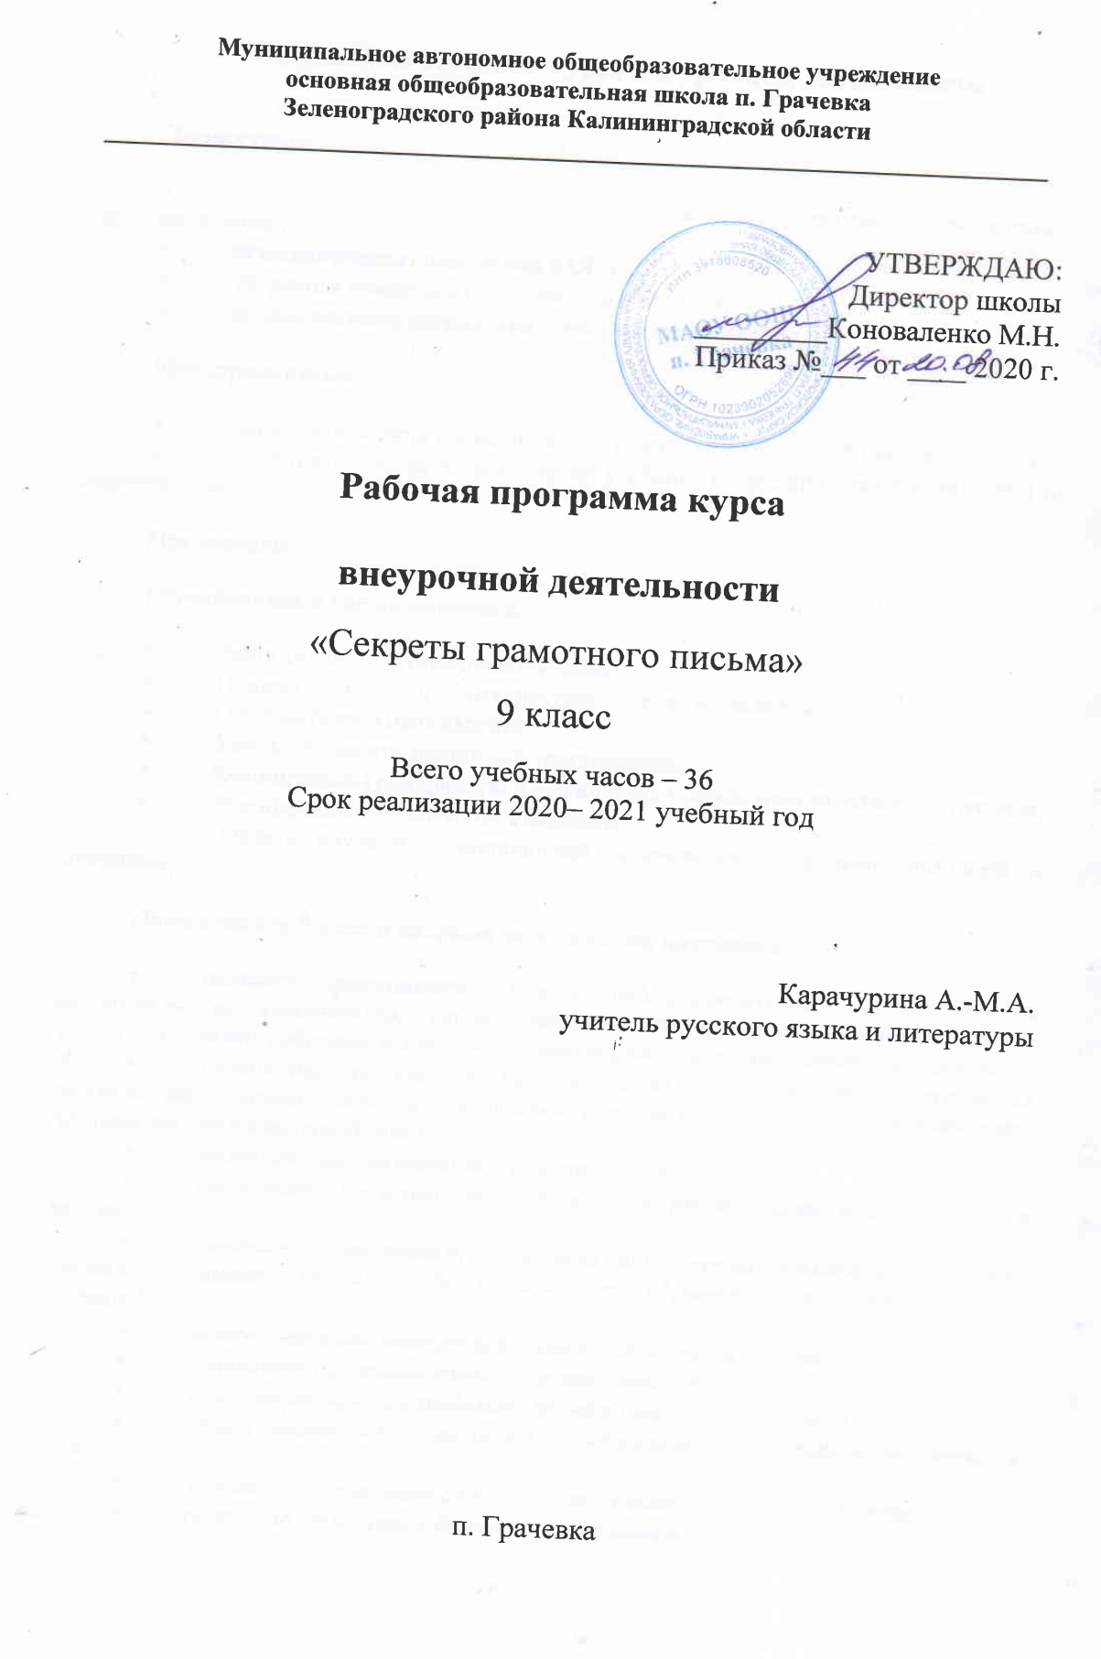
Результаты освоения курса внеурочной деятельности

Личностные:
- готовность и способность обучающихся к саморазвитию и личностному самоопределению;
- психологическая подготовка к ОГЭ;
- уверенная ориентация в оформлении бланков;
- знание системы оценивания экзаменационных работ.

Метапредметные:
- самостоятельность в планировании и осуществлении учебной деятельности
- самостоятельность в организации учебного сотрудничества с педагогами и сверстниками.

Предметные:
Обучающийся 9 класса научится:
- Знать трудные случаи правописания;
- Понимать их роль в общекультурном развитии человека;
- Объяснять языковое явление;
- Уметь применять знания при тестировании;
- Формировать гражданскую идентичность посредством языкового материала;
- Формировать научный тип мышления;
- Владеть научной терминологией, ключевыми понятиями, методами и приёмами.

Обучающийся 9 класса получит возможность научиться:
- активно прослушивать текст, анализировать его содержание и лингвистические компоненты, структурировать информацию, интерпретировать чужой и создавать собственный текст, аргументировать, писать сжатое изложение;
- определять лексическое значение слова по различению контекстных значений многозначных слов, познакомиться с нормами лексической сочетаемости, принципами синонимической замены;
- работать над расширением словарного запаса;
- опознавать средства выразительности русской речи и их функции в тексте;
- работать с тестовыми заданиями (внимательно читать формулировку задания и понимать её смысл (без возможности обратиться за консультацией к учителю);
- четко следовать инструкциям, сопровождающим задание;
- выполнять различные типы тестовых заданий;
- самостоятельно распределять время на выполнение заданий;
- четко писать печатные буквы в соответствии с образцом, указанным в бланке;
- хорошо ориентироваться в полях заполняемого на экзамене бланка;
- правильно отмечать в бланке вариант ответа;
- вносить исправления в бланк экзаменационной работы;
- определять синтаксические конструкции.

Содержание курса внеурочной деятельности с указанием форм организации и видов деятельности
№ п/п | Содержание | Формы организации | Виды деятельности
1 | Структура экзаменационной работы в формате ОГЭ. Число и вид заданий. | Фронтальная, индивидуальная | Беседа, работа с КИМами
2 | Особенности заполнения бланков экзаменационной работы. | Фронтальная, индивидуальная | Беседа, работа с бланками экзаменационных работ
3 | Знакомство с критериями оценки выполнения заданий с развернутым ответом. | Фронтальная, групповая | Беседа, практическая работа
4 | Краткое изложение 2021. Алгоритм написания изложения. | Фронтальная, индивидуальная | Беседа, работа с алгоритмом написания изложения
5 | Сжатое изложение. Микротемы текста. | Фронтальная, коллективная, групповая | Беседа, работа с выявлением микротем различных текстов из банка заданий ФИПИ
6 | Способы сжатия текста. Исключение. | Фронтальная, коллективная | Беседа, отработка способа сжатия
7 | Способы сокращения текста. Обобщение. | Фронтальная, коллективная | Беседа, отработка способа сжатия
8 | Способы сокращения текста. Упрощение. | Фронтальная, коллективная | Беседа, отработка способа сжатия
9 | Р/р. Краткое изложение по материалам демо-версии КИМа. | Индивидуальная | Написание изложения по демо-версии КИМа
10 | Возможные темы изложений на основе банка заданий ОГЭ. | Фронтальная, коллективная | Беседа, практическое задание по теме
11 | Р/р. Краткое изложение. Вариант 2. | Индивидуальная | Написание краткого изложения
12 | Анализ краткого изложения, исправление ошибок. | Коллективная, индивидуальная | Анализ изложения, допущенных ошибок
13 | Текст. Сочинение - рассуждение. Критерии оценки. Алгоритм работы над сочинением. | Фронтальная, индивидуальная | Беседа, работа с алгоритмом написания сочинения
14 | Тематика сочинений. Анализ цитаты. Роль лексических и грамматических явлений в тексте. | Фронтальная, коллективная | Беседа, работа с темами сочинений из банка заданий ФИПИ
15 | Языковые явления в интерпретации тезиса. Синтаксические явления для интерпретации текста. | Фронтальная, групповая | Беседа, интерпретация текста
16 | Средства речевой выразительности. | Коллективная, индивидуальная | Работа с средствами речевой выразительности, составление текстов
17 | Наличие аргументов. Способы оформления. | Фронтальная, коллективная | Беседа, отработка способов оформления аргументации сочинения
18 | Практическая работа. Написание сочинения-рассуждения. | Индивидуальная | Написание сочинения-рассуждения
19 | Особенности заполнения бланка ответов для части II. | Фронтальная, индивидуальная | Работа с бланком ответов II части ОГЭ
20 | Задание 2. Синтаксический анализ предложения. | Фронтальная, коллективная, индивидуальная | Беседа, отработка задания 2
21 | Задание 3.Пунктуационный анализ предложений из текста. | Фронтальная, коллективная, индивидуальная | Беседа, отработка задания 3
22 | Задание 4.Синтаксический анализ словосочетания. | Фронтальная, коллективная, индивидуальная | Беседа, отработка задания 4
23 | Задание 5. Орфографический анализ слов, предложений и текста. | Фронтальная, коллективная, индивидуальная | Беседа, отработка задания 5
24 | Задание 6. Анализ содержания текста. | Фронтальная, коллективная, индивидуальная | Беседа, отработка задания 6
25 | Задание 7. Анализ средств выразительности. | Фронтальная, коллективная, индивидуальная | Беседа, отработка задания 7
26 | Задание 8. Лексический анализ слова, предложения, текста. | Фронтальная, коллективная, индивидуальная | Беседа, отработка задания 8
27 | Итоговый контроль по тестовому КИМу с сайта ФИПИ. | Индивидуальная | Написание итогового контрольного тестирования

Тематическое планирование
№ п/п | Тема занятия | Кол-во  часов
Знакомство со структурой и основными принципами ОГЭ 2021
1 | Структура экзаменационной работы в формате ОГЭ. Число и вид заданий. | 1
2 | Особенности заполнения бланков экзаменационной работы. | 1
3 | Знакомство с критериями оценки выполнения заданий с развернутым ответом. | 1
I часть. Краткое изложение
4-5 | Краткое изложение 2021. Алгоритм написания изложения. | 2
6-7 | Сжатое изложение. Микротемы текста. | 2
8 | Способы сжатия текста. Исключение. | 1
9 | Способы сокращения текста. Обобщение. | 1
10 | Способы сокращения текста. Упрощение. | 1
11 | Р/р. Краткое изложение по материалам демо-версии КИМа. | 1
12 | Возможные темы изложений на основе банка заданий ОГЭ. | 1
13 | Р/р. Краткое изложение. Вариант 2. | 1
14 | Анализ краткого изложения, исправление ошибок. | 1
 | III часть. Сочинение-рассуждение
15-16 | Текст. Сочинение - рассуждение. Критерии оценки. Алгоритм работы над сочинением. | 2
17-18 | Тематика сочинений. Анализ цитаты. Роль лексических и грамматических явлений в тексте. | 2
19-20 | Языковые явления в интерпретации тезиса. Синтаксические явления для интерпретации текста. | 2
21 | Средства речевой выразительности. | 1
22 | Наличие аргументов. Способы оформления. | 1
23 | Практическая работа. Написание сочинения-рассуждения. | 1
II часть. Работа с заданиями 2-8
24 | Особенности заполнения бланка ответов для части II. | 1
25 | Задание 2. Синтаксический анализ предложения. | 1
26-27 | Задание 3. Пунктуационный анализ предложений из текста. | 2
28-29 | Задание 4. Синтаксический анализ словосочетания. | 2
30 | Задание 5. Орфографический анализ слов, предложений и текста. | 1
31 | Задание 6. Анализ содержания текста. | 1
32 | Задание 7. Анализ средств выразительности. | 1
33 | Задание 8. Лексический анализ слова, предложения, текста. | 1
34-35 | Итоговое повторение | 2
36 | Итоговый контроль по тестовому КИМу с сайта ФИПИ. | 1
 | Итого: | 36

